Муниципальное автономное общеобразовательное учреждение
«Лицей №5» Камышловского городского округа

Приложение
к основной образовательной программе основного общего образования МАОУ «Лицей № 5

РАБОЧАЯ ПРОГРАММА
УЧЕБНОГО ПРЕДМЕТА «МАТЕМАТИКА»

Уровень образования: основное общее образование
Стандарт: ФГОС
Уровень изучения предмета: базовый
Нормативный срок изучения предмета: 2 года
Класс: 5-6 классы

Камышлов, 2020
Нормативно – правовые основания разработки рабочей программы.

Рабочая программа разработана в соответствии с Федеральным законом от 29 декабря 2012 г. № 273-ФЗ «Об образовании в Российской Федерации» п.3.6 ст.28, требованиями федерального государственного образовательного стандарта основного общего образования, на основе рабочей программы Виленкина Н.Я./авт.-сост.О.С. Кузнецова, Л.Н. Обознова. – Волгоград: Учитель, 2016, 95 с.к УМК Н.Я Виленкина.
Учебный предмет «Математика» изучается в 5-6 классах: в 5 классе - 5 час в неделю (175 часов в год), в 6 классе – 5 часов в неделю (175 часов в год). За курс основного общего образования: 350 часов.
Планируемые результаты освоения учебного предмета «Математика».

Выпускник научится в 5-6 классах (для использования в повседневной жизни и обеспечения возможности успешного продолжения образования на базовом уровне)
Элементы теории множеств и математической логики
- Оперировать на базовом уровне понятиями: множество, элемент множества, подмножество, принадлежность;
- задавать множества перечислением их элементов;
- находить пересечение, объединение, подмножество в простейших ситуациях.
В повседневной жизни и при изучении других предметов:
- распознавать логически некорректные высказывания
Числа
- оперировать на базовом уровне понятиями: натуральное число, целое число, обыкновенная дробь, десятичная дробь, смешанное число, рациональное число;
- использовать свойства чисел и правила действий при выполнении вычислений;
- использовать признаки делимости на 2, 5, 3, 9, 10 при выполнении вычислений и решении несложных задач;
- выполнять округление рациональных чисел в соответствии с правилами;
- сравнивать рациональные числа.
В повседневной жизни и при изучении других предметов:
- оценивать результаты вычислений при решении практических задач;
- выполнять сравнение чисел в реальных ситуациях;
- составлять числовые выражения при решении практических задач и задач из других учебных предметов
Уравнения и неравенства
- Оперировать на базовом уровне понятиями: равенство, числовое равенство, уравнение, проверять справедливость числовых равенств и неравенств;
Статистика и теория вероятностей
- Представлять данные в виде таблиц, диаграмм, графиков;
- читать информацию, представленную в виде таблицы, диаграммы, графика.
Текстовые задачи
- Решать несложные сюжетные задачи разных типов на все арифметические действия;
- строить схематический чертёж или другую краткую запись (таблица, схема, рисунок) как модель текста задачи, в которой даны значения тройки взаимосвязанных величин, с целью поиска решения задачи;
- осуществлять способ поиска решения задачи, в котором рассуждение строится от условия к требованию, при поиске решения задач, или от требования к условию;
- составлять план процесса решения задачи;
- выделять этапы решения задачи;
- интерпретировать вычислительные результаты в задаче, исследовать полученное решение задачи;
- знать различие скоростей объекта в стоячей воде, против течения и по течению реки;
- решать задачи на нахождение части числа и числа по его части;
- решать задачи разных типов (на работу, на покупки, на движение), связывающих три величины, выделять эти величины и отношения между ними;
- находить процент от числа, число по проценту от него, находить процентное снижение или процентное повышение величины;
- решать несложные логические задачи методом рассуждений.
В повседневной жизни и при изучении других предметов:
- выдвигать гипотезы о возможных предельных значениях числового ответа задачи (делать прикидку)
Геометрические фигуры
- Оперировать на базовом уровне понятиями: фигура на плоскости и тело в пространстве,точка, отрезок, прямая, луч, ломаная, угол, многоугольник, треугольник и четырёхугольник, прямоугольник и квадрат, окружность и круг, прямоугольный параллелепипед, куб, шар.
В повседневной жизни и при изучении других предметов:
- решать практические задачи с применением простейших свойств фигур.
Измерения и вычисления
- выполнять измерение длин, расстояний, величин углов, с помощью инструментов для измерений длин и углов;
- вычислять площади прямоугольников.
В повседневной жизни и при изучении других предметов:
- вычислять расстояния на местности в стандартных ситуациях, площади прямоугольников
Построения
- Изображать изучаемые плоские фигуры и объёмные тела от руки и с помощью линейки и циркуля.
В повседневной жизни и при изучении других предметов:
- выполнять простейшие построения на местности, необходимые в реальной жизни
История математики
- описывать отдельные выдающиеся результаты, полученные в ходе развития математики как науки;
- знать примеры математических открытий и их авторов, в связи с отечественной и всемирной историей

Выпускник получит возможность научиться в 5-6 классах (для обеспечения возможности успешного продолжения образования на базовом и углублённом уровнях)
Элементы теории множеств и математической логики
- Оперировать понятиями: множество, характеристики множества, элемент множества, пустое, конечное и бесконечное множество, подмножество, принадлежность,
- определять принадлежность элемента множеству, объединению и пересечению множеств;
- задавать множество с помощью перечисления элементов, словесного описания.
В повседневной жизни и при изучении других предметов:
- распознавать логически некорректные высказывания;
- строить цепочки умозаключений на основе использования правил логики;
Числа
- Оперировать понятиями: натуральное число, множество натуральных чисел, целое число, множество целых чисел, обыкновенная дробь, десятичная дробь, смешанное число, рациональное число, множество рациональных чисел, геометрическая интерпретация натуральных, целых, рациональных;
- понимать и объяснять смысл позиционной записи натурального числа;
- выполнять вычисления, в том числе с использованием приёмов рациональных вычислений, обосновывать алгоритмы выполнения действий;
- использовать признаки делимости на 2, 4, 8, 5, 3, 6, 9, 10, 11, суммы и произведения при выполнении вычислений и решении задач, обосновывать признаки делимости;
- выполнять округление рациональных чисел с заданной точностью;
- упорядочивать числа, записанные в виде обыкновенной и десятичной дроби;
- находить НОД и НОК и использовать их при решении задач.
- оперировать понятием модуль числа, геометрическая интерпретация модуля числа.
В повседневной жизни и при изучении других предметов:
- применять правила приближенных вычислений при решении практических задач и решении задач других учебных предметов;
- выполнять сравнение результатов вычислений при решении практических задач, в том числе приближенных вычислений;
- составлять и оценивать числовые выражения при решении практических задач и задач из других учебных предметов;
Уравнения и неравенства
- Оперировать понятиями: равенство, числовое равенство, уравнение, корень уравнения, решение уравнения, числовое неравенство;
Статистика и теория вероятностей
- Оперировать понятиями: столбчатые и круговые диаграммы, таблицы данных, среднее арифметическое,
- извлекать, информацию, представленную в таблицах, на диаграммах;
- составлять таблицы, строить диаграммы на основе данных.
В повседневной жизни и при изучении других предметов:
- извлекать, интерпретировать и преобразовывать информацию, представленную в таблицах и на диаграммах, отражающую свойства и характеристики реальных процессов и явлений
Текстовые задачи
- Решать простые и сложные задачи разных типов, а также задачи повышенной трудности;
- использовать разные краткие записи как модели текстов сложных задач для построения поисковой схемы и решения задач;
- знать и применять оба способа поиска решения задач (от требования к условию и от условия к требованию);
- моделировать рассуждения при поиске решения задач с помощью граф-схемы;
- выделять этапы решения задачи и содержание каждого этапа;
- интерпретировать вычислительные результаты в задаче, исследовать полученное решение задачи;
- анализировать всевозможные ситуации взаимного расположения двух объектов и изменение их характеристик при совместном движении (скорость, время, расстояние) при решении задач на движение двух объектов как в одном, так и в противоположных направлениях;
- исследовать всевозможные ситуации при решении задач на движение по реке, рассматривать разные системы отсчёта;
- решать разнообразные задачи «на части»,
- решать и обосновывать свое решение задач (выделять математическую основу) на нахождение части числа и числа по его части на основе конкретного смысла дроби;
- осознавать и объяснять идентичность задач разных типов, связывающих три величины (на работу, на покупки, на движение).выделять эти величины и отношения между ними, применять их при решении задач, конструировать собственные задач указанных типов.
В повседневной жизни и при изучении других предметов:
- выделять при решении задач характеристики рассматриваемой в задаче ситуации, отличные от реальных (те, от которых абстрагировались), конструировать новые ситуации с учётом этих характеристик, в частности, при решении задач на концентрации, учитывать плотность вещества;
- решать и конструировать задачи на основе рассмотрения реальных ситуаций, в которых не требуется точный вычислительный результат;
- решать задачи на движение по реке, рассматривая разные системы отсчета
Геометрические фигуры
- Оперировать понятиями фигура на плоскости и тело в пространстве,точка, отрезок, прямая, луч, ломаная, угол, многоугольник, треугольник и четырёхугольник, прямоугольник и квадрат, окружность и круг, прямоугольный параллелепипед, куб, шар, пирамида, цилиндр, конус;
- извлекать, интерпретировать и преобразовывать информацию о геометрических фигурах, представленную на чертежах.
В повседневной жизни и при изучении других предметов:
- решать практические задачи с применением простейших свойств фигур
Измерения и вычисления
- выполнять измерение длин, расстояний, величин углов, с помощью инструментов для измерений длин и углов;
- вычислять площади прямоугольников, квадратов, объёмы прямоугольных параллелепипедов, кубов
В повседневной жизни и при изучении других предметов:
- вычислять расстояния на местности в стандартных ситуациях, площади участков прямоугольной формы, объёмы комнат.
Построения
- Изображать изучаемые плоские фигуры и объёмные тела от руки и с помощью линейки, циркуля, компьютерных инструментов.
В повседневной жизни и при изучении других предметов:
- выполнять простейшие построения на местности, необходимые в реальной жизни;
- оценивать размеры реальных объектов окружающего мира
История математики
- Характеризовать вклад выдающихся математиков в развитие математики и иных научных областей
Для слепых и слабовидящих обучающихся:
- владение правилами записи математических формул и специальных знаков рельефно-точечной системы обозначений Л.Брайля;
- умение читать рельефные графики элементарных функций на координатной плоскости, применять специальные приспособления для рельефного черчения;
Для обучающихся с нарушениями опорно-двигательного аппарата:
- умение использования персональные средства доступа.
Программа позволяет добиваться следующих результатов освоения образовательной программы основного общего образования:
Личностные:
1) ответственного отношения к учению, готовности и способности обучающихся к саморазвитию и самообразованию на основе мотивации к обучению и познанию;
2) формирования коммуникативной компетентности в общении и сотрудничестве со сверстниками, старшими и младшими в образовательной, учебно-исследовательской, творческой и других видах деятельности;
3) умения ясно, точно, грамотно излагать свои мысли в устной и письменной речи, понимать смысл поставленной задачи, выстраивать аргументацию, приводить примеры и контрпримеры;
4) первоначального представления о математической науке как сфере человеческой деятельности, об этапах её развития, о её значимости для развития цивилизации;
5) критичности мышления, умения распознавать логически некорректные высказывания, отличать гипотезу от факта;
6) креативности мышления, инициативы, находчивости, активности при решении арифметических задач;
7) умения контролировать процесс и результат учебной математической деятельности;
8) формирования способности к эмоциональному восприятию математических объектов, задач, решений, рассуждений;
Метапредметные:
1) способности самостоятельно планировать альтернативные пути достижения целей, осознанно выбирать наиболее эффективные способы решения учебных и познавательных задач;
2) умения осуществлять контроль по образцу и вносить необходимые коррективы;
3) способности адекватно оценивать правильность или ошибочность выполнения учебной задачи, её объективную трудность и собственные возможности её решения;
4) умения устанавливать причинно-следственные связи; строить логические рассуждения, умозаключения (индуктивные, дедуктивные и по аналогии) и выводы;
5) умения создавать, применять и преобразовывать знаково-символические средства, модели и схемы для решения учебных и познавательных задач;
6) развития способности организовывать учебное сотрудничество и совместную деятельность с учителем и сверстниками: определять цели, распределять функции и роли участников, взаимодействовать и находить общие способы работы; умения работать в группе: находить общее решение и разрешать конфликты на основе согласования позиций и учёта интересов; слушать партнёра; формулировать, аргументировать и отстаивать своё мнение;
7) формирования учебной и общепользовательской компетентности в области использования информационно-коммуникационных технологий (ИКТ-компетентности);
8) первоначального представления об идеях и о методах математики как об универсальном языке науки и техники;
9) развития способности видеть математическую задачу в других дисциплинах, в окружающей жизни;
10) умения находить в различных источниках информацию, необходимую для решения математических проблем, и представлять её в понятной форме; принимать решение в условиях неполной и избыточной, точной и вероятностной информации;
11) умения понимать и использовать математические средства наглядности (рисунки, чертежи, схемы и др.) для иллюстрации, интерпретации, аргументации;
12) умения выдвигать гипотезы при решении учебных задач и понимания необходимости их проверки;
13) понимания сущности алгоритмических предписаний и умения действовать в соответствии с предложенным алгоритмом;
14) умения самостоятельно ставить цели, выбирать и создавать алгоритмы для решения учебных математических проблем;
15) способности планировать и осуществлять деятельность, направленную на решение задач исследовательского характера;
Предметные:
1) умения работать с математическим текстом (структурирование, извлечение необходимой информации), точно и грамотно выражать свои мысли в устной и письменной речи, применяя математическую терминологию и символику, использовать различные языки математики (словесный, символический, графический), развития способности обосновывать суждения, проводить классификацию;
2) владения базовым понятийным аппаратом: иметь представление о числе, дроби, процентах, об основных геометрических объектах (точка, прямая, ломаная, угол, многоугольник, многогранник, круг, окружность, шар, сфера и пр.), формирования представлений о статистических закономерностях в реальном мире и различных способах их изучения;
3) умения выполнять арифметические преобразования рациональных выражений, применять их для решения учебных математических задач и задач, возникающих в смежных учебных предметах;
4) умения пользоваться изученными математическими формулами;
5) знания основных способов представления и анализа статистических данных; умения решать задачи с помощью перебора всех возможных вариантов;
6) умения применять изученные понятия, результаты и методы при решении задач из различных разделов курса, в том числе задач, не сводящихся к непосредственному применению известных алгоритмов.
Контрольно-измерительные материалы
Для оценки достижений учащегося используются следующие виды и формы контроля:

- Контрольная работа

- Тест (см. Приложение 1)

- Зачет

- Математический диктант

- Взаимоконтроль

- Самоконтроль
В 5 классе предусмотрено 14 контрольных работ
№к/р | Тема контрольной работы | Дата
1 | Натуральные числа и шкалы.
2 | Сложение и вычитание натуральных чисел
3 | Числовые и буквенные выражения
4 | Умножение и деление натуральных чисел
5 | Упрощение выражений
6 | Площади и объёмы
7 | Обыкновенные дроби
8 | Сложение ивычитаниедробейсодинаковымизнаменателями
9 | Десятичныедроби. Сложениеи вычитание десятичныхдробей.
10 | Умножение и деление десятичных дробей на натуральныечисла
11 | Умножение и деление десятичных дробей
12 | Проценты
13 | Инструменты для вычислений и измерений
14 | Итоговая контрольная работа

В 6 классе предусмотрено 15 контрольных работ
№к/р | Тема контрольной работы | Дата
1 | Делимость чисел.
2 | Сложение и вычитание дробей с разными знаменателями
3 | Сложение и вычитание смешанных чисел
4 | Умножение дробей. Нахождение дроби от числа
5 | Деление дробей
6 | Нахождение числа по его дроби. Дробные выражения
7 | Отношения и пропорции
8 | Масштаб. Длина окружности и площадь круга
9 | Положительные и отрицательные числа
10 | Сложение и вычитание положительных и отрицательных чисел
11 | Умножение и деление положительных и отрицательных чисел
12 | Коэффициент. Подобные слагаемые
13 | Решение уравнений
14 | Координаты на плоскости
15 | Итоговая контрольная работа

Основной инструментарий для оценивания результатов
Оценка устных ответов учащихся по математике
Ответ оценивается отметкой «5», если ученик:
- полно раскрыл содержание материала в объеме, предусмотренном программой иучебником;
- изложил материал грамотным языком в определенной логической последовательности, точно используя математическую терминологию и символику;
- правильно выполнил рисунки, чертежи, графики, сопутствующие ответу;
- показал умение иллюстрировать теоретические положения конкретными примерами, применять их в новой ситуации при выполнении практического задания;
- продемонстрировал усвоение ранее изученных сопутствующих вопросов, сформированность и устойчивость используемых при отработке умений и навыков;
- отвечал самостоятельно без наводящих вопросов учителя. Возможны одна - две неточности при освещении второстепенных вопросов или в выкладках, которые ученик легко исправил по замечанию учителя.
Ответ оценивается отметкой «4», если он удовлетворяет в основном требованиям на оценку «5», но при этом имеет один из недостатков:
- в изложении допущены небольшие пробелы, не исказившие математическое содержание ответа;
- допущены один – два недочета при освещении основного содержания ответа, исправленные по замечанию учителя;
- допущены ошибка или более двух недочетов при освещении второстепенных вопросов или в выкладках, легко исправленные по замечанию учителя.
Отметка «3» ставится в следующих случаях:
- неполно или непоследовательно раскрыто содержание материала, но показано общее понимание вопроса и продемонстрированы умения, достаточные для дальнейшего усвоения программного материала (определенные «Требованиями к математической подготовке учащихся»);
- имелись затруднения или допущены ошибки в определении понятий, использовании математической терминологии, чертежах, выкладках, исправленные после нескольких наводящих вопросов учителя;
- ученик не справился с применением теории в новой ситуации при выполнении практического задания, но выполнил задания обязательного уровня сложности по данной теме;
- при знании теоретического материала выявлена недостаточная сформированность основных умений и навыков.
Отметка «2» ставится в следующих случаях:
- не раскрыто основное содержание учебного материала;
- обнаружено незнание или непонимание учеником большей или наиболее важной части учебного материала;
- допущены ошибки в определении понятий, при использовании математической терминологии, в рисунках, чертежах или графиках, в выкладках, которые не исправлены после нескольких наводящих вопросов учителя.
Отметка «1» ставится, если:
- ученик обнаружил полное незнание и непонимание изучаемого учебного материала или не смог ответить ни на один из поставленных вопросов по изучаемому материалу.
Оценка письменных контрольных работ учащихся по математике
Отметка «5» ставится, если:
- работа выполнена полностью;
- в логических рассуждениях и обоснованиях решения нет пробелов и ошибок;
- в решении нет математических ошибок (возможна одна неточность, описка, не являющаяся следствием незнания или непонимания учебного материала).
Отметка «4» ставится, если:
- работа выполнена полностью, но обоснования шагов решения недостаточны (если умение обосновывать рассуждения не являлось специальным объектом проверки);
- допущена одна ошибка или два-три недочета в выкладках, рисунках, чертежах или графиках (если эти виды работы не являлись специальным объектом проверки).
Отметка «3» ставится, если:
- допущены более одной ошибки или более двух-трех недочетов в выкладках, чертежах или графиках, но учащийся владеет обязательными умениями по проверяемой теме.
Отметка «2» ставится, если:
- допущены существенные ошибки, показавшие, что учащийся не владеет обязательными умениями по данной теме в полной мере.
Отметка «1» ставится, если:
- работа показала полное отсутствие у учащегося обязательных знаний и умений по проверяемой теме или значительная часть работы выполнена не самостоятельно.
Общая классификация ошибок
Грубыми считаются ошибки:
- незнание определения основных понятий, законов, правил, основных положений теории, незнание формул, общепринятых символов обозначений величин, единиц их измерения;
- незнание наименований единиц измерения;
- неумение выделить в ответе главное;
- неумение применять знания, алгоритмы для решения задач;
- неумение делать выводы и обобщения;

- неумение читать и строить графики;
- потеря корня или сохранение постороннего корня;
- отбрасывание без объяснений одного из них;
- равнозначные им ошибки;
- вычислительные ошибки, если они не являются опиской;
- логические ошибки.
К негрубым ошибкам следует отнести:
- неточность формулировок, определений, понятий, теорий, вызванная неполнотой охвата основных признаков определяемого понятия или заменой одного - двух из этих признаков второстепенными;
- неточность графика;
- нерациональный метод решения задачи или недостаточно продуманный план ответа (нарушение логики, подмена отдельных основных вопросов второстепенными);
- нерациональные методы работы со справочной и другой литературой;
- неумение решать задачи, выполнять задания в общем виде.
Недочетами являются:
- нерациональные приемы вычислений и преобразований;
- небрежное выполнение записей, чертежей, схем, графиков.

Содержание учебного предмета «Математика»
Арифметика
Натуральные числа. Натуральный ряд. Десятичная система счисления. Арифметические действия с натуральными числами. Свойства арифметических действий. Понятиео степени с натуральным показателем. Квадрат и куб числа. Числовые выражения, значение числового выражения. Порядок действий в числовых выражениях, использование скобок. Решение текстовых задач арифметическими способами. Делители и кратные. Наибольший общий делитель; наименьшее общее кратное. Свойства делимости. Признаки делимости на 2, 3, 5, 9, 10. Простые и составные числа. Разложение натурального числа на простые множители. Деление с остатком.
Дроби. Обыкновенные дроби. Основное свойство дроби. Сравнение обыкновенных дробей. Арифметические действия с обыкновенными дробями. Нахождение части от целого и целого по его части. Десятичные дроби. Сравнение десятичных дробей. Арифметические действия с десятичными дробями. Представление десятичной дроби в виде обыкновенной дроби и обыкновенной в виде десятичной. Отношение. Пропорция; основное свойство пропорции. Проценты; нахождение процентов от величины и величины по её процентам; выражение отношения в процентах. Решение текстовых задач арифметическими способами.
Рациональные числа. Положительные и отрицательные числа, модуль числа. Изображение чисел точками координатной прямой; геометрическая интерпретация модуля числа. Множество целых чисел. Множество рациональных чисел. Сравнение рациональных чисел. Арифметические действия с рациональными числами. Свойства арифметических действий.
Измерения, приближения, оценки. Зависимости между величинами. Единицы измерения длины, площади, объёма,массы, времени, скорости. Примеры зависимостей междувеличинами скорость, время, расстояние; производительность, время, работа; цена, количество, стоимость и др.Представление зависимостей в виде формул. Вычисления поформулам. Решение текстовых задач арифметическими способами.
Элементы алгебры
Использование букв для обозначения чисел; для записисвойств арифметических действий. Буквенные выражения (выражения с переменными). Числовое значение буквенного выражения. Уравнение, корень уравнения. Нахождение неизвестных компонентов арифметических действий. Декартовы координаты на плоскости. Построение точки по её координатам, определение координат точки на плоскости.
Описательная статистика. Вероятность.
Комбинаторика. Множества
Представление данных в виде таблиц, диаграмм. Понятиео случайном опыте и событии. Достоверное и невозможное события. Сравнение шансов. Решение комбинаторных задач перебором вариантов. Множество, элемент множества. Пустое множество. Подмножество. Объединение и пересечение множеств. Иллюстрация отношений между множествами с помощью диаграмм Эйлера — Венна.
Наглядная геометрия
Наглядные представления о фигурах на плоскости: прямая,отрезок, луч, угол, ломаная, многоугольник, правильный многоугольник, окружность, круг. Четырёхугольник, прямоугольник, квадрат. Треугольник, виды треугольников. Изображение геометрических фигур. Взаимное расположение двух прямых, двух окружностей, прямой и окружности. Длина отрезка, ломаной. Периметр многоугольника. Единицы измерения длины. Измерение длины отрезка, построение отрезка заданной длины. Угол. Виды углов. Градусная мера угла. Измерение и построение углов с помощью транспортира. Понятие площади фигуры; единицы измерения площади. Площадь прямоугольника, квадрата. Равновеликие фигуры. Наглядные представления о пространственных фигурах: куб, параллелепипед, призма, пирамида, шар, сфера, конус, цилиндр. Изображениепространственных фигур. Примеры сечений. Многогранники,правильные многогранники. Примеры развёрток многогранников, цилиндра и конуса. Понятие объёма; единицы объёма. Объём прямоугольного параллелепипеда, куба. Понятие о равенстве фигур. Центральная, осевая и зеркальная симметрии. Изображение симметричных фигур.
Математика в историческом развитии
История формирования понятия числа: натуральные числа,дроби, недостаточность рациональных чисел для геометрических измерений, иррациональные числа. Старинные системы записи чисел. Дроби в Вавилоне, Египте, Риме. Открытие десятичных дробей. Старинные системы мер. Десятичные дроби и метрическая система мер. Появление отрицательных чисел и нуля. Л. Магницкий. Л. Эйлер.
5класс(175 ч)
- Натуральные числа и шкалы (18 часов)
Натуральное число, множество натуральных чисел и его свойства, изображениенатуральных чисел точками на числовой прямой. Натуральный ряд. Десятичная система счисления.Различие между цифрой и числом. Позиционная запись натурального числа, поместное значение цифры, разряды и классы, соотношение между двумя соседними разрядными единицами, чтение и запись натуральных чисел.Старинные системы записи чисел. Дроби в Вавилоне, Египте, Риме. Форма и размер. Точка, отрезок, ломаная. Длина отрезка. Измерение отрезков, единицы измерения длины. Зависимость между величинами.Старинные системы мер. Треугольник и четырехугольник. Многоугольник. Плоскость, прямая, луч. Понятие о сравнении двух чисел, математическая запись сравнений, способы сравнения чисел.Использование свойств натуральных чисел в решении задач.Решение логических задач. Решение логических задач с помощью графов,таблиц.
- Сложение и вычитание натуральных чисел (20 часов)
Сложение и вычитание, их компоненты, связь между ними, нахождение суммы и разности,изменение суммы и разности при изменении компонентов сложения и вычитания. Запись числа в виде суммы разрядных слагаемых. Числовое выражение и его значение. Свойства арифметических действий. Использование букв для обозначения чисел, вычисление значения алгебраического выражения, применение алгебраических выражений для записи свойств арифметических действий, преобразование алгебраических выражений. Уравнение. Использование свойств натуральных чисел в решении задач. Зависимости между величинами: производительность, время, работа; цена, количество, стоимость и др. Решение арифметическим методом простых текстовых задач и задач повышенной трудности. Использование таблиц, схем, чертежей, других средств представления данных при решении задачи. План и этапы решения задачи.Анализ решения.Проверка решения, проверка обратным действием. Решение логических задач. Решение логических задач с помощью графов, таблиц.
- Умножение и деление натуральных чисел (21 час)
Умножение и деление, их компоненты, связь между ними, умножение и сложение встолбик, деление уголком, проверка результата с помощью прикидки и обратного действия. Деление с остатком и без остатка на множестве натуральных чисел, свойства деления с остатком. Практические задачи на деление с остатком. Переместительный и сочетательный законы сложения и умножения, распределительный закон умножения, обоснование алгоритмоввыполнения действий. Применение алгебраических выражений для записи свойстварифметических действий, преобразование алгебраических выражений. Решение задач алгебраическим методом. Решение задач на части. Числовое выражение и его значение, порядок выполнения действий, использование скобок. Понятие о степени с натуральным показателем. Степень числа. Квадрат и куб числа. Порядок выполнения действий в выражениях, содержащих степень, вычисление значений выражений, содержащих степень. Использование свойств натуральных чисел в решении задач. Решение логических задач. Решение логических задач спомощью графов, таблиц.
- Площади и объемы (15 часов)
Формулы. Зависимости между величинами: скорость, время, расстояние. Анализвозможных ситуаций взаимного расположения объектов при их движении. Фигура на плоскости. Понятие о площади фигуры. Измерение площадей с помощью палетки. Прямоугольник и квадрат. Вычисление площади прямоугольника. Единицы измерения площади. Зависимость между величинами. Тело в пространстве. Прямоугольный параллелепипед, куб. Понятие об объёме тела. Единицы измерения объема и массы. Зависимость между величинами. Вычисление объёма прямоугольного параллелепипеда.Решение практических задач с применением простейших свойств фигур.
- Обыкновенные дроби (26 часов)
Окружность и круг, центр и радиус. Доля, часть, дробное число, дробь. Правильные и неправильные дроби. Сравнение обыкновенных дробей. Сложение и вычитание обыкновенныхдробей с одинаковыми знаменателями. Решение задач на нахождение части числа и числа по его части. Дробное число как результат деления. Смешанное число. Запись натурального числа в виде дроби с заданным знаменателем, преобразование смешанного числа в неправильную дробь и наоборот. Сложение и вычитание смешанных чисел. Решение логических задач. Решениелогических задач с помощью графов, таблиц.
- Десятичные дроби. Сложение и вычитание десятичных дробей. (13 часов)
Открытие десятичных дробей. Целая и дробная часть десятичной дроби. Преобразованиедесятичных дробей в обыкновенные. Сравнение десятичных дробей. Сложение и вычитание десятичных дробей. Необходимость округления. Правило округления натуральных чисел. Округление десятичных дробей. Решение логических задач. Решение логических задач с помощьюграфов, таблиц.
- Умножение и деление десятичных дробей (25 часов)
Умножение и деление десятичных дробей на натуральные числа. Умножение и делениедесятичных дробей. Десятичные дроби и метрическая система мер. Среднее арифметическое двух чисел. Изображение среднего арифметического двух чисел на числовой прямой. Решение практических задач с применением среднего арифметического. Среднее арифметическоенескольких чисел. Решение логических задач. Решение логических задач с помощью графов, таблиц.
- Инструменты для вычислений и измерений (15 часов)
Микрокалькулятор. Вычисление процентов от числа и числа по известному проценту,выражение отношения в процентах. Решение задач на проценты. Решение практических задач с процентами. Угол. Прямой и развернутый угол. Чертежный треугольник. Транспортир. Градусная мера угла, измерение углов транспортиром, единицы измерения углов. Круговые диаграммы. Извлечение информации из диаграмм. Изображение диаграмм по числовым данным. Решение логических задач. Решение логических задач с помощью графов,таблиц.
- Повторение (17 часов)
6 класс (175 ч)
- Повторение изученного материала за курс 5 класса (5 часа)
Десятичные дроби. Действия с десятичными дробями. Проценты. Решение задач напроценты.
Обыкновенные дроби.
- Делимость чисел (20 ч)
Делители и кратные. Свойство делимости суммы (разности) на число. Признаки делимостина 2, 3, 5, 9, 10. Признаки делимости на4, 6, 8, 11.Обоснование признаков делимости. Решение практических задач с применением признаков делимости. Простые и составные числа, решетоЭратосфена.Разложение натурального числа на множители,разложение на простые множители. Количество делителей числа, процесс разложения на множители, представление об основной теореме арифметики. Делитель и его свойства,общий делитель,наибольший общий делитель,взаимно простые числа, нахождение наибольшего общего делителя. Кратное и его свойства, общее кратное, наименьшее общее кратное, способы нахождения наименьшего общего кратного.
- Сложение и вычитание дробей с разными знаменателями (22ч)
Основное свойства дробим. Сокращение дробей. Приведение дробей к общемузнаменателю. Сравнение, сложение и вычитание дробей с разными знаменателями. Сложение и вычитание смешанных чисел.
- Умножение и деление обыкновенных дробей (30 ч)
Умножение дробей. Нахождение дроби от числа. Распределительный закон умножения.Применение распределительного свойства умножения. Взаимно обратные числа. Деление. Нахождение числа по его дроби. Пирамида. Дробные выражения. Арифметические действия со смешанными числами. Разные приемы выполнения действий с дробными числами. Способырационализации вычислений и их применение при изучении математики.
- Отношения и пропорции (19 ч)
Отношения. Отношение длин, площадей,объѐмов. Пропорции. Основное свойство пропорций. Прямая и обратная пропорциональные зависимости. Свойства пропорций, применение пропорций и отношений при решении задач. Масштаб на плане и карте. Длина окружности.Площадь круга. Шар.
Рациональные числа.
- Положительные и отрицательные числа (13 ч)
Координаты на прямой. Цилиндр. Изображение чисел на числовойпрямой.Противоположные числа. Изменение величин. Сравнение чисел. Модуль числа, геометрическая интерпретация модуля числа. Конус.Изображение пространственных фигур. Примеры сечений. Многогранники, правильные многогранники. Примеры развѐрток многогранников, цилиндра и конуса.
- Сложение и вычитание положительных и отрицательных чисел (11 ч)
Сложение чисел с помощью координатной прямой. Сложение отрицательных чисел.Сложение чисел с разными знаками. Вычитание.
- Умножение и деление положительных и отрицательных чисел (12 ч)
Умножение. Деление. Множество, характеристическое свойство множества, элементмножества, пустое,конечное,бесконечное множество. Подмножество. Отношение принадлежности, включения, равенства. Элементы множества, способы задания множеств, распознавание подмножеств и элементов подмножеств с использованием кругов Эйлера.Множество целых чисел. Рациональные числа.Преобразование обыкновенных дробей вдесятичные дроби.Конечные и бесконечные десятичные дроби.Действия с рациональными числами. Свойства действий с рациональными числами.История формирования понятия числа:натуральные числа, дроби, недостаточность рациональных чисел для геометрических измерений, иррациональные числа. Появление отрицательных чисел и нуля. Л. Магницкий. Л. Эйлер.Пересечение и объединение множеств. Разность множеств,дополнение множества, Интерпретация операций над множествами с помощью кругов Эйлера.Истинность и ложность высказывания. Сложные и простые высказывания. Отрицание высказываний. Операции над высказываниями: и, или, не. Условные высказывания (импликации).
- Решение уравнений (15 ч)
Раскрытие скобок. Коэффициент. Подобные слагаемые. Решение уравнений.
- Координаты на плоскости (13 ч)
Перпендикулярные прямые. Параллельные прямые. Декартовы координаты на плоскости.Координатная плоскость. Построение точки по еѐ координатам, определение координат точки на плоскости.Столбчатые диаграммы. Извлечение информации из диаграмм. Изображение диаграмм почисловым данным. Графики.Центральная,осевая и зеркальная симметрии.Изображениесимметричных фигур.
- Повторение. Решение задач (15 ч)
Систематизация и обобщение курса математики 5 – 6 классов.

Тематическое планирование с указанием количества часов на каждую тему5 класс
Плановые сроки прохождения | Скорректир. сроки прохождения | № | Тема урока | Количество часов | Виды практических заданий | Примечание
Глава I. Натуральные числа
§ 1 Натуральные числа и шкалы (18 часов)
 |  |  | Обозначение натуральных чисел | 3 | СР
 |  |  | Отрезок, длина отрезка | 2 | СР
 |  |  | Треугольник | 2 | Тест
 |  |  | Плоскость, прямая, луч | 3 | Тест
 |  |  | Шкалы и координаты | 3 | СР
 |  |  | Меньше или больше | 4 | МД
 |  |  | Контрольная работа № 1 | 1 | КР, ИР
§ 2 Сложение и вычитание натуральных чисел (20 часов)
 |  |  | Сложение натуральных чисел | 2 | СР
 |  |  | Свойства сложения натуральных чисел | 2 | Тест
 |  |  | Вычитание | 4 | МД
 |  |  | Контрольная работа № 2 | 1 | КР, ИР
 |  |  | Числовые и буквенные выражения | 3 | Тест
 |  |  | Буквенная запись свойств сложения и вычитания | 3 | Тест
 |  |  | Уравнение | 2 | СР
 |  |  | Решение задач при помощи уравнений | 2 | СР
 |  |  | Контрольная работа № 3 |  | КР, ИР
§ 3 Умножение и деление натуральных чисел (22 часа)
 |  |  | Умножение натуральных чисел и его свойства | 4 | СР
 |  |  | Деление | 4 | СР
 |  |  | Деление с остатком | 3 | СР
 |  |  | Контрольная работа № 4 | 1 | КР, ИР
 |  |  | Упрощение выражений | 3 | Тест
 |  |  | Порядок выполнения действий | 3 | Тест
 |  |  | Квадрат и куб числа | 3 | Ср
 |  |  | Контрольная работа № 5 | 1 | КР, ИР
§ 4 Площади и объемы (15 часов)
 |  |  | Формулы | 2 | МД
 |  |  | Площадь. Формула площади прямоугольника | 3 | МД
 |  |  | Единицы измерения площадей | 3 | Тест
 |  |  | Прямоугольный параллелепипед | 3 | СР
 |  |  | Объемы. Объем прямоугольного параллелепипеда | 3 | СР
 |  |  | Контрольная работа № 6 | 1 | КР, ИР
Глава II. Дробные числа
§ 5 Обыкновенные дроби (26 часов)
 |  |  | Окружность и круг | 3 | СР
 |  |  | Доли. Обыкновенные дроби | 3 | Тест
 |  |  | Сравнение дробей | 3 | Тест
 |  |  | Правильные и неправильные дроби | 3 | СР
 |  |  | Контрольная работа № 7 | 1 | КР, ИР
 |  |  | Сложение и вычитание дробей с одинаковыми знаменателями | 3 | СР
 |  |  | Деление и дроби | 3 | СР
 |  |  | Смешанные числа | 3 | Тест
 |  |  | Сложение и вычитание смешанных чисел | 3 | Ср
 |  |  | Контрольная работа № 8 | 1 | КР, ИР
§ 6 Десятичные дроби. Сложение и вычитание десятичных дробей (13 часов)
 |  |  | Десятичная запись дробных чисел | 3 | МД
 |  |  | Сравнение десятичных дробей | 3 | Тест
 |  |  | Сложение и вычитание десятичных дробей | 3 | СР
 |  |  | Приближенное значение чисел. Округление чисел | 3 | СР
 |  |  | Контрольная работа № 9 | 1 | КР, ИР
§ 7 Умножение и деление десятичных дробей (25 часов)
 |  |  | Умножение десятичных дробей на натуральные числа | 4 | СР
 |  |  | Деление десятичных дробей на натуральные числа | 5 | СР
 |  |  | Контрольная работа № 10 | 1 | КР, ИР
 |  |  | Умножение десятичный дробей | 5 | СР
 |  |  | Деление на десятичную дробь | 5 | СР
 |  |  | Среднее арифметическое | 4 | СР
 |  |  | Контрольная работа № 11 | 1 | КР, ИР
§ 8 Инструменты для вычислений и измерений (15 часов)
 |  |  | Микрокалькулятор | 2 | Тест
 |  |  | Проценты | 3 | СР
 |  |  | Контрольная работа № 12 | 1 | КР, ИР
 |  |  | Угол. Прямой и развернутый угол. Чертежный треугольник | 2 | Тест
 |  |  | Измерение углов. Транспортир | 3 | СР
 |  |  | Круговые диаграммы | 3 | СР
 |  |  | Контрольная работа № 13 | 1 | КР, ИР
Итоговое повторение курса математики 5 класса (21 час)
 |  |  | Натуральные числа и шкалы | 1 | Тест
 |  |  | Сложение и вычитание натуральных чисел | 2 | СР
 |  |  | Умножение и деление натуральных чисел | 2 | СР
 |  |  | Площади и объемы | 1 | Тест
 |  |  | Обыкновенные дроби | 2 | МД
 |  |  | Сложение и вычитание десятичных дробей | 2 | СР
 |  |  | Умножение и деление десятичных дробей | 2 | СР
 |  |  | Инструменты для вычислений и измерений | 2 | МД
 |  |  | Итоговая контрольная работа | 1 | КР, ИР
 |  |  | Анализ контрольной работы | 1
 |  |  | Повторение | 5

Тематическое планирование с указанием количества часов на каждую тему 6 класс
Плановые сроки прохождения | Скорректир. сроки прохождения | Тема урока | Количество часов | Виды практических заданий | Примечание
Повторение изученного в 5 классе (6 ч)
 |  | Повторение. Арифметические действия | 3 | Индивидуальное задание
 |  | Повторение. Основы геометрии | 2 | Индивидуальное задание
 |  | Диагностическая контрольная работа | 1 | Индивидуальное задание
Глава I. Обыкновенные дроби
§ 1 Делимость чисел (20 ч.)
 |  | Делители и кратные | 2 | Тест
 |  | Решение упражнений по теме: «Делители и кратные» | 1 | СР
 |  | Признаки делимости на 10, на 5 и на 2 | 2 | МД
 |  | Решение упражнений по теме: «Признаки делимости на 10, на 5 и на 2» | 1 | СР
 |  | Признаки делимости на 9 и на 3 | 2 | МД
 |  | Простые и составные числа | 2 | МД
 |  | Разложение на простые множители | 2 | СР
 |  | Наибольший общий делитель. Взаимно простые числа | 2 | Тест
 |  | Решение упражнений по теме: «Наибольший общий делитель. Взаимно простые числа» | 1 | СР
 |  | Наименьшее общее кратное | 2 | Тест
 |  | Решение упражнений по теме: «Наименьшее общее кратное» | 2 | СР
 |  | Контрольная работа №1 по теме: «Делимость чисел» | 1 | КР, ИР
§ 2 Сложение и вычитание дробей с разными знаменателями ( 22ч.)
 |  | Основное свойство дроби | 2 | СР
 |  | Сокращение дробей | 2
 |  | Решение упражнений по теме: «Сокращение дробей» | 1 | СР
 |  | Приведение дробей к общему знаменателю | 2 | МД
 |  | Решение упражнений по теме: «Приведение дробей к общему знаменателю» | 1 | СР
 |  | Сравнение дробей с разными знаменателями | 2 | МД
 |  | Сложение и вычитание дробей с разными знаменателями | 2 | МД
 |  | Решение упражнений по теме: «Сложение и вычитание дробей с разными знаменателями» | 2 | СР
 |  | Контрольная работа №2 по теме: «Сложение и вычитание дробей с разными знаменателями» | 1 | КР, ИР
 |  | Сложение и вычитание смешанных чисел | 3 | Тест
 |  | Решение упражнений по теме: «Сложение и вычитание смешанных чисел» | 3 | СР
 |  | Контрольная работа №3 по теме: «Сложение и вычитание смешанных чисел» | 1 | КР, ИР
§ 3 Умножение и деление обыкновенных дробей (30ч.)
 |  | Умножение дробей | 2 | МД
 |  | Решение упражнений по теме: «Умножение дробей» | 2 | СР
 |  | Нахождение дроби от числа | 2 | МД
 |  | Решение упражнений по теме: «Нахождение дроби от числа» | 2 | СР
 |  | Применение распределительного свойства умножения | 3 | Тест
 |  | Решение упражнений по теме: «Применение распределительного свойства умножения» | 2 | СР
 |  | Контрольная работа №4 по теме: «Умножение дробей. Нахождение дроби от числа» | 1 | КР, ИР
 |  | Взаимно обратные числа | 2 | МД
 |  | Деление | 3 | МД
 |  | Решение упражнений по теме: «Деление» | 2 | СР
 |  | Контрольная работа №5 по теме: «Деление дробей» | 1 | КР, ИР
 |  | Нахождение числа по его дроби | 2 | Тест
 |  | Решение упражнений по теме «Нахождение числа по его дроби» | 1 | СР
 |  | Дробные выражения | 2 | МД
 |  | Решение упражнений по теме: «Дробные выражения» | 2 | СР
 |  | Контрольная работа №6 по теме: «Нахождение числа по его дроби. Дробные выражения» | 1 | КР, ИР
§ 4 Отношения и пропорции (19ч)
 |  | Отношения | 2 | МД
 |  | Решение упражнений по теме: "Отношения» | 1 | СР
 |  | Пропорции | 2 | Тест
 |  | Решение упражнений по теме: "Пропорции" | 2 | СР
 |  | Прямая и обратная пропорциональные зависимости | 2 | МД
 |  | Решение упражнений по теме: "Прямая и обратная пропорциональные зависимости " | 1 | СР
 |  | Контрольная работа №7 по теме: «Прямая и обратная пропорциональные зависимости» | 1 | КР, ИР
 |  | Масштаб | 2 | Тест
 |  | Длина окружности | 2 | МД
 |  | Шар | 2 | Тест
 |  | Решение упражнений по теме «Шар» | 1 | СР
 |  | Контрольная работа №8 по теме: «Масштаб. Длина окружности и площадь круга» | 1 | КР, ИР
Глава II.Рациональные числа
§ 5 Положительные и отрицательные числа (13ч)
 |  | Координаты на прямой | 2 | МД
 |  | Решение упражнений по теме «Координаты на прямой» | 1 | СР
 |  | Противоположные числа | 2 | МД
 |  | Модуль числа | 2 | Тест
 |  | Сравнение чисел | 2 | МД
 |  | Решение упражнений по теме «Сравнение чисел» | 1 | СР
 |  | Изменение величин | 2 | Тест
 |  | Контрольная работа №9 по теме: «Положительные и отрицательные числа» | 1 | КР, ИР
§ 6Сложение и вычитание положительных и отрицательных чисел (11ч)
 |  | Сложение чисел с помощью координатной прямой | 2
 |  | Сложение отрицательных чисел | 2 | МД
 |  | Сложение чисел с разными знаками | 2
 |  | Решение упражнений по теме «Сложение чисел с разными знаками» | 1 | СР
 |  | Вычитание | 2 | Тест
 |  | Решение упражнений по теме «Вычитание» | 1 | СР
 |  | Контрольная работа №10 по теме: «Сложение и вычитание положительных и отрицательных чисел» | 1 | КР, ИР
§ 7 Умножение и деление положительных и отрицательных чисел (12ч)
 |  | Умножение | 2 | МД
 |  | Решение упражнений по теме «Умножение» | 1 | СР
 |  | Деление | 2 | МД
 |  | Решение упражнений по теме «Деление» | 1 | СР
 |  | Рациональные числа | 2 | Тест
 |  | Свойства действий с рациональными числами | 2 | Тест
 |  | Решение упражнений по теме «Умножение и деление положительных и отрицательных чисел» | 1 | СР
 |  | Контрольная работа №11 по теме: «Умножение и деление положительных и отрицательных чисел» | 1 | КР, ИР
§ 8 Решение уравнений (15ч)
 |  | Раскрытие скобок | 2 | Тест
 |  | Решение упражнений по теме «Раскрытие скобок» | 1 | СР
 |  | Коэффициент | 2 | МД
 |  | Подобные слагаемые | 2
 |  | Решение упражнений по теме «Подобные слагаемые» | 1 | СР
 |  | Контрольная работа №12 по теме: «Коэффициент. Подобные слагаемые» | 1 | КР, ИР
 |  | Решение уравнений | 5 | СР
 |  | Контрольная работа №13 по теме: «Решение уравнений» | 1 | КР, ИР
§ 9 Координаты на плоскости (13ч)
 |  | Перпендикулярные прямые | 2 | МД
 |  | Параллельные прямые | 2 | МД
 |  | Координатная плоскость | 2 | Тест
 |  | Решение упражнений по теме «Координатная плоскость» | 1 | СР
 |  | Столбчатые диаграммы | 2 | Тест
 |  | Графики | 2 | СР
 |  | Решение упражнений по теме «Графики» | 1 | СР
 |  | Контрольная работа №14 по теме: «Координаты на плоскости» | 1 | КР, ИР
Итоговое повторение курса математики 6 класса (15ч)
 |  | Делимость чисел | 1 | Тест
 |  | Сложение и вычитание дробей с разными знаменателями | 2 | СР
 |  | Умножение и деление обыкновенных дробей | 1 | СР
 |  | Отношения и пропорции | 1 | СР
 |  | Положительные и отрицательные числа | 1 | МД
 |  | Сложение и вычитание положительных и отрицательных чисел | 2 | СР
 |  | Умножение и деление положительных и отрицательных чисел | 1 | СР
 |  | Решение уравнение | 2 | СР
 |  | Координаты на плоскости | 1 | СР
 |  | Итоговая контрольная работа | 1 | СР
 |  | Анализ контрольной работы | 1 | СР
 |  | Итоговый урок | 1 | КР, ИР

Виды практических заданий:
МД – математический диктант
СР – самостоятельная работа
КР – контрольная работа
ИР – индивидуальная работа для детей ЗПР
Тест

Учебно-методическое обеспечение и материально- техническое обеспечение учебного процесса
- Для обучающихся:
- Н. Я. Виленкин «Математика 6 класс». Учебник для 6 класса общеобразовательных учреждений. – М.: Мнемозина, 2013
- Жохов В.И. Математический тренажер. 6 класс: пособие для учителей и учащихся/ В.И. Жохов, В.Н. Погодин. – М.: Мнемозина, 2011.
- Математика: Учебник для 6 кл.общеобразоват. учреждений/Н.Я.Виленкин, В.И.Жохов, А.С.Чесноков, С.И.Шварцбурда - М.: Мнемозина, 2012.
- Дидактические материалы по математике. 6 класс. Чесноков А.С., Нешков К. И., издательство "Мнемозина", г. Москва 2008
- Дополнительная литература:
- Агаханов, Н. X. Математика. Всероссийские олимпиады. 5-11 классы / Н. X. Агаханов. - М. : Просвещение, 2010.
- Арутюнян, Е. Б. Математические диктанты для 5-9 классов : книга для учителя / Е. Б. Арутюнян. - М. : Просвещение, 2010.
- Волович, М. Б. Ключ к пониманию математики. 5-6 классы / М. Б. Волович. - М. : Аквариум, 2010.
- Джумаева, О. А. Математика. 5 класс : поурочное планирование / О. А. Джумаева. - Саратов: Лицей, 2010.
- Коваленко, В. Г. Дидактические игры на уроках математики : книга для учителя / В. Г. Коваленко. - М.: Просвещение, 2010.
- Фарков, А. В. Математические олимпиады в школе. 5-11 классы / А. В. Фарков. - М. : Айрис-Пресс, 2010.
- Чесноков, А. С. Дидактические материалы по математике для 5 класса / А. С. Чесноков, К. И. Мешков. - М. : Классике Стиль, 2010.
- Шарыгин, Я. Ф. Задачи на смекалку. 5-6 классы : пособие для учащихся общеобразовательных учреждений / И. Ф. Шарыгин, А. В. Шевкин. - М.: Просвещение, 2010.
- Я иду на урок математики : 5 класс : книга для учителя / сост. И. Л. Соловейчик. - М.: Первое сентября, 2010. - (Библиотека «Первого сентября»).
- Интернет-ресурсы:
- www.festival.1september.ru – Я иду на урок математики (методические разработки)
- http://school-collection.edu.ru − хранилище единой коллекции цифровых образовательных ресурсов, где представлен широкий выбор электронных пособий;
- http://wmolow.edu.ru − федеральная система информационно-образовательных ресурсов (информационный портал);
- http://fcior.edu.ru - хранилище интерактивных электронных образовательных ресурсов;
- http://www.numbernut.com/− все о математике. Материалы для изучения и преподавания математики в школе. Тематический сборник: числа, дроби, сложение, вычитание и пр. Теоретический материал, задачи, игры, тесты;
- http://www.math.ru − удивительный мир математики/ Коллекция книг, видео-лекций, подборка занимательных математических фактов. Информация об олимпиадах, научных школах по математике. Медиатека;
- http://physmatica.narod.ru − «Физматика». Образовательный сайт по физике и математике для школьников, их родителей и педагогов;
- http:www.int.ru – сеть творческих учителей. Методические пособия для учителя; учебно-методические пособия; словари; справочники; монографии; учебники; рабочие тетради; статьи периодической печати;
- http://methath.chat.ru – Методика преподавания математики Материалы по методике преподавания математики; обсуждение наболевших вопросов преподавания математики в средней школе. Авторы — учителя математики, имеющие большой опыт преподавательской и методической работы
- http://www.bymath.net – Средняя математическая интернет-школа: страна математики. Учебные пособия по разделам математики: теория, примеры, решения. Задачи и варианты контрольных работ;
- http://www.mccme.ru – Московский центр непрерывного математического образования. Документы и статьи о математическом образовании. Информация об олимпиадах, дистанционная консультация;
- http://teacher.ru – «Учитель.ру». Педагогические мастерские, Интернет-образование. Дистанционное образование. Каталог ресурсов «в помощь учителю»;
- http://vischool.r2.ru – «Визуальная школа». Представлена информация об использовании визуальных дидактических материалов в учебном процессе, визуальные уроки, визуальные дидактические материалы;
- http://sbiryukova.narod.ru – Краткая история математики: с древних времен до эпохи Возрождения. Портреты и биографии. События и открытия;
- http://ok.on.ufanet.ru/zoo– Знакомство со специальными функциями (Зоопарк чудовищ). Курс лекций, посвященный знакомству со специфическим разделом математики — специальными функциями;
- http://www.nt.ru/tp/iz/zs.htm – Золотое сечение. Геометрия золотого сечения: построения и расчеты;
- http://www.tmn.fio.ru/wo rks/ – Правильные многогранники: любопытные факты, история, применение. Теорема Эйлера. Платоновы и Архимедовы тела. Биографические сведения о Платоне, Архимеде, Евклиде и других ученых, имеющих отношение к теме. Многогранники в искусстве и архитектуре. Занимательные сведения о некоторых линиях Линии: определения, любопытные факты, примеры использования. Гипербола, парабола, эллипс, синусоида, спираль, циклоида, кардиоида;
- http://eqworld.ipmnet.ru/indexr.htm – мир математических уравнений. Информация о решениях различных классов алгебраических, интегральных, функциональных и других математических уравнений. Таблицы точных решений. Описание методов решения уравнений. Электронная библиотека;
- http://mathc.chat.ru – Математический калейдоскоп: случаи, фокусы, парадоксы. Математика и математики, математика в жизни. Случаи и биографии, курьезы и открытия;
- http://zadachi.yain.net − «Задачи и их решения». Задачи и решения из разных дисциплин, в том числе по математике, программированию, теории вероятностей, логике.
- Информационно-коммуникативные средства:
Коллекция мультимедийных уроков Кирилла и Мефодия «Математика. 5 класс» (CD).
- Наглядные пособия:
- Демонстрационные таблицы по темам: «Десятичные дроби», «Сравнение, сложение и вычитание дробей с разными знаменателями», «Прямоугольный параллелепипед», «Углы», «Диаграммы».
- Технические средства обучения:
- ТелевизорRubin.
- Ноутбук.
- МедиапроекторEpson.
- Многофункциональное устройство.
- ДокументкамераSMART
- Система тестирования SMART Response.
- Учебно-практическое оборудование:
- Аудиторная доска с магнитной поверхностью и набором приспособлений для крепления таблиц, схем.
- Специализированная мебель:
- Компьютерный стол.
- Специфическое сопровождение (оборудование)
- классная доска с набором магнитов для крепления таблиц;
- интерактивная доска;
- демонстрационные измерительные инструменты и приспособления (размеченные и неразмеченные линейки, циркули, транспортиры, наборы угольников, мерки);
- демонстрационные пособия для изучения геометрических фигур: модели геометрических фигур и тел, развертки геометрических тел.

Приложение 1
Основные понятия

А
Абак
Абсцисса точки
Акр
Алгебра
Алтын
Ар
Арифмометр
Аршин
Б
Баррель
Биссектриса угла
В
Ведро
Верста
Вершина многоугольника
- параллелепипеда
- угла
Вершок
Выражение буквенное
- числовое
Вычитаемое
Вычитание дробей
- отрицательных и положительных чисел
- смешанных чисел
Г
Галлон
Гектар
Геодезия
Геометрия
Град
Градус
Грань параллелепипеда
Граф
График
- движения
Гривенник
Грош
Д
Двоичная система счисления
Двойное неравенство
Двугривенный
Деление без остатка
- дробей
- нацело
- отрицательных и положительных чисел
- смешанных чисел
- с остатком
Деление шкалы
Делимое
Делитель
Десятина
Десятичная система счисления
Дециметр
- кубический
Диаграмма круговая
- столбчатая
Диаметр
Длина окружности
- отрезка
Доли
Дополнительный множитель
- лучи
Дроби десятичные
- неправильные
- обыкновенные
- правильные
Дробная часть смешанного числа
Дробное выражение
Дробь несократимая
- периодическая
Дуга окружности
Дюжина
Дюйм
З
Знак ˃
Знак <
Знаменатель дроби
- общий
- наименьший
Значение буквы
- выражения
Золотник
Золотое сечение
И
Измерения прямоугольного параллелепипеда
К
Кабельтов
Карат
Квадрат числа
Километр
- кубический
Конус
Координата точки на луче
- плоскости
- прямой
Координатная плоскость
- прямая
Координатный луч
Корень уравнения
Коэффициент
Кратное
Круг
Куб
- числа
Л
Линейное уравнение
Литр
Локоть
Луч
М
Масштаб
Метр
- кубический
Метрическая система мер
Микрокалькулятор
Миллиард
Миллиметр
Миллион
Миля
Минута (угловая)
Многозначные числа
Многоугольник
Множитель
Модуль числа
Н
Наибольший общий делитель
Наименьшее общее кратное
Натуральный ряд
Нахождение дроби числа
- нескольких процентов числа
- процентного отношения
- числа по его дроби
- процентам
Неизвестное вычитаемое
- делимое
- слагаемое
- уменьшаемое
Неизвестный делитель
- множитель
Неравенство
- нестрогое
- строгое
О
Объём куба
- прямоугольного параллелепипеда
Округление чисел
Окружность
Отрезок
Ордината точки
Основное свойство дроби
- пропорции
Ось абсцисс
- ординат
Отношение
Отношения взаимно обратные
П
Параллельные лучи, отрезки, прямые
Периметр
Перпендикулярные лучи, отрезки,
прямые
Пинта
Пирамида
Плоскость
Площадь квадрата
- круга
- поверхности параллелепипеда
- прямоугольника
Подобные слагаемые
Позиционная система счисления
Показатель степени
Половина
Полтинник
Полукруг
Полуокружность
Полушка
Порядок выполнения действий
Приближенное значение с недостатком
- с избытком
Приведение к общему знаменателю
Призма
Признаки делимости на 2, 5 и 10
- 3, 9
Произведение
Промилле
Пропорциональная зависимость прямая
- обратная
Пропорция
- крайние члены
- средние члены
Процент
Прямая
Прямоугольный параллелепипед
Пуд
Пядь
Пятак
Пятиалтынный
Р
Равные фигуры
Радиус
Разложение на множители
- простые множители
- по разрядам
Разность
Раскрытие скобок
Решение уравнений
С
Свойства действий с рациональными числами
Система координат на плоскости
Сложение дробей
- отрицательных и положительных чисел
- подобных слагаемых
- смешанных чисел Сокращение дроби
Сравнение дробей
- отрицательных и положительных чисел
Сфера
У
Умножение дробей
- отрицательных и положительных чисел
- смешанных чисел
Ц
Цилиндр
Цифры нечётные
- чётные
Ч
Числа-близнецы
- взаимно обратные
- взаимно простые
- дружественные
- нечётные
- отрицательные
- положительные
- простые
- противоположные
- рациональные
- совершенные
- составные
- фигурные
- целые
- чётные
Ш
Шар
Шара диаметр
- радиус

Приложение 2
Темы проектов.
Тема «Натуральные числа»
- Магия чисел
- Почему нельзя делить на ноль?
- Мини-проект «Уровень физической подготовки учеников 7 классов на начала учебного года».
- Мини-проект «Домашнее задание».
- Системы счисления
- Русские учителя С.А. Рачинский и Л.Ф. Магницкий и их « Арифметика»
- Как люди считали в старину и как считали цифры
- Математическое моделирование, численные методы
- Хорошо ли вы считаете?
- Необыкновенная арифметика
- Когда не следует пользоваться шаблонными приемами вычислений
- Фигурные числа (история возникновения чисел)
Тема «Измерение величин»
- Старинные русские меры
Тема «Делимость натуральных чисел»
- Признаки делимости
- Решето Эратосфена
Тема «Обыкновенные дроби»
- Из истории возникновения обыкновенных дробей
- Старинные задачи с обыкновенными дробями
- Занимательные задачи с обыкновенными дробями
- Е.А. Евтушевский и его достижения в математике
6 класс
Тема «Отношения, пропорции, проценты»
- Роль процентов в жизни человека
- Из истории возникновения процентов
Тема «Целые числа»
- История возникновения отрицательных чисел и их применение в математике и других науках
- Положительные и отрицательные числа в нашей жизни
Тема «Координатная плоскость»
- Найди клад
- Разработка сборника задач “Математический зоопарк”.
- Координаты в различных профессиях
- Путешествие в будущее “Встреча с координатами”.
- Некоторые старинные задачи
Тема « Десятичные дроби»
- Об истории возникновения обыкновенных и десятичных дробей.
- Десятичные дроби. Что мы знаем о них?
- Волшебные десятичные дроби
Тема «Геометрические фигуры»
- Загадочное число Пи
- Ремонт квартиры
- Симметрия

Приложение 3
Примеры творческих заданий
Задачи на внимание, на сообразительность.
1.1.
5
₆ 666666
4
8

Всего 1 секунду, но внимательно посмотрите, какие числа написаны на приведённом здесь рисунке. Запомните числа, а когда закроете рисунок, сложите их и запишите сумму. Теперь, не открывая рисунка, скажите, на каких фигурах какие числа написаны?
1.2. В 6 квадратах размещены кружки. Нарисуйте на листе чистой бумаги 6 пустых квадратов. Постарайтесь в течение минуты запомнить расположение кружков. Рисунок убирается. Перенесите кружки по памяти в нарисованные вами квадраты. Если вы наберёте 33 очка, вы очень внимательны.
О ОО

О О
О ОО
ООО
ОО
О О
ООО
О

О ООО

О ОО

О ОО

О
О О

О

о о

1.3. Попробуйте найти все ошибки в этих примерах. Если вы управитесь с этой работой за1 минуту, это значит вы хорошо умеете сосредоточиться.
3 + 12 = 15 114 – 8 = 66
13 + 3 = 10 18 – 4 = 12
16 – 9 = 7 14 + 6 = 20
12 – 6 = 6 15 – 8 = 7
15 – 2 = 13 16 + 8 = 23

15 + 5 =10 16 + 9 = 28
5 + 17 = 22 15 + 9 = 25
4 + 19 = 22 19 + 5 = 24
16 – 5 = 11 14 – 9 = 5
17 + 7 = 23 7 + 18 = 25
Задачи на поиск закономерностей.
1.1.Определите закономерность расположения чисел каждого ряда и впишите в соответствие с ней ещё два числа. Если вы успели вписать все числа за 2 минуты, можно считать, что вы быстро схватываете математические закономерности.
1. 2 3 4 5 6 7 …… два числа?
2. 10 9 8 7 6 5 …?
3. 5 10 15 20 25 30 …
4. 6 9 12 15 18 21 …
5. 8 8 6 6 4 4 …
6. 3 7 11 15 19 23…
7. 9 1 7 1 5 1 …
8. 4 5 8 9 12 13 …
9. 1 2 4 8 16 32 …
10. 16 8 4 2 ½ ….
11. 3 6 9 12 15 ….
12. 1 4 9 16 25 …

  - Найдите закономерность, которой подчиняются тройки чисел в первых двух кругах, то напишите недостающее число в нижнем секторе третьего круга.
16 5
?
25 14
13
16 11
9

  - Найдите сумму 4 + 14 + 24 +…+ 94.
Задачи с десятичными и обыкновенными дробями.
1.1.Ответ каждого предыдущего примера подставьте в следующий.
    - 0,5 • 6,2=
    - + 175, 52 =
    - Х • 2,6 =
1.2.Решите пример: 3,2 плюс 1,8 умножить на 5 минус 2,2. Получите четыре разных ответа.
1.3.Запишите четыре значения Ν, при которых верно неравенство 0,65 <Ν> 0,68.
Занимательные задачи.
1.1.Тело человека содержит примерно 64 % воды. Сколько кг воды в человеческом теле, если его масса 40 кг?
1.2.На столе лежат три спички. Не прибавляя ни одной спички, сделайте из них четыре. Ломать спички при этом нельзя.
1.3.Из трёх монет одна фальшивая, она легче всех остальных. За сколько взвешиваний на чашечных весах без гирь можно определить, какая монета фальшивая?
Комбинаторные задачи.
1.1. В шахматном турнире участвовали 7 человек. Каждый с каждым сыграл по одной партии. Сколько партий они сыграли?
1.2.Каждые два из двадцати городов соединены линией воздушного беспересадочного сообщения. Сколько всего линий воздушного сообщения?
1.3. Сколько существует двузначных чисел, записанных только нечётными цифрами?

Приложение 4
Пример итоговой работы 6 класс
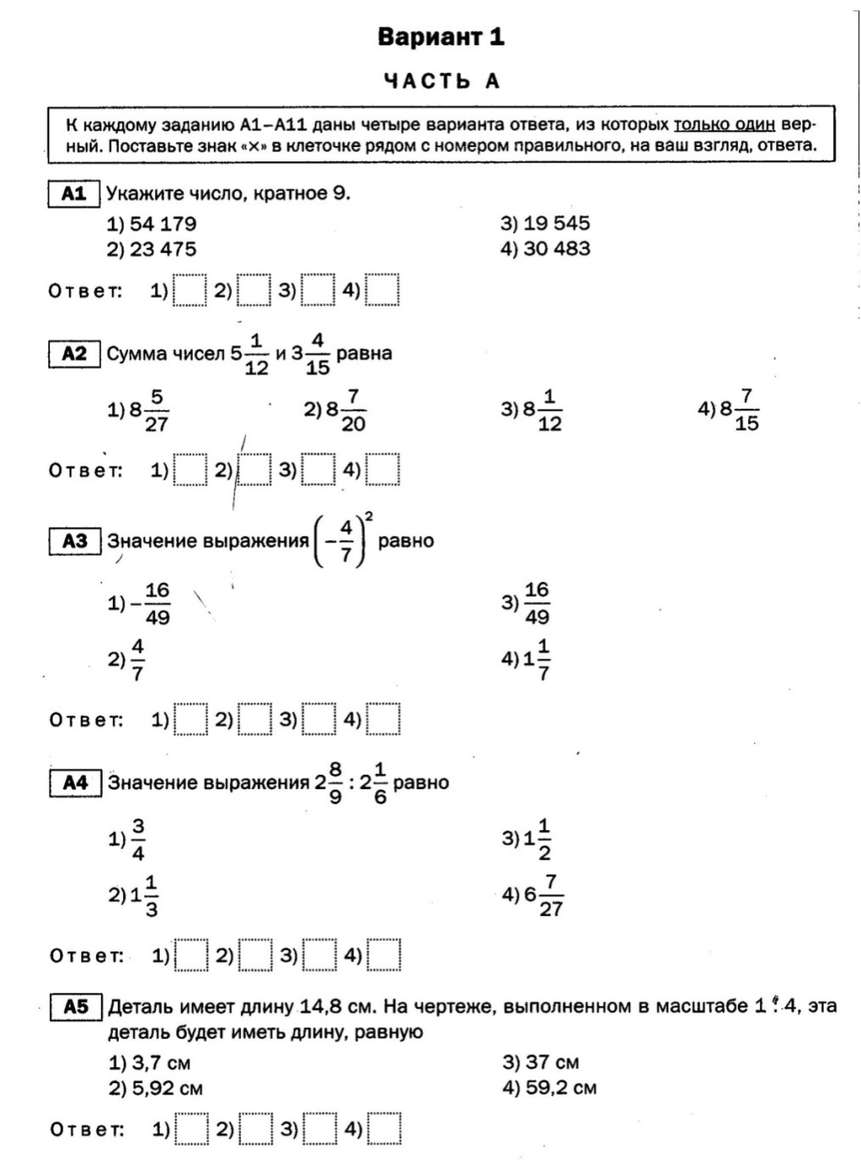
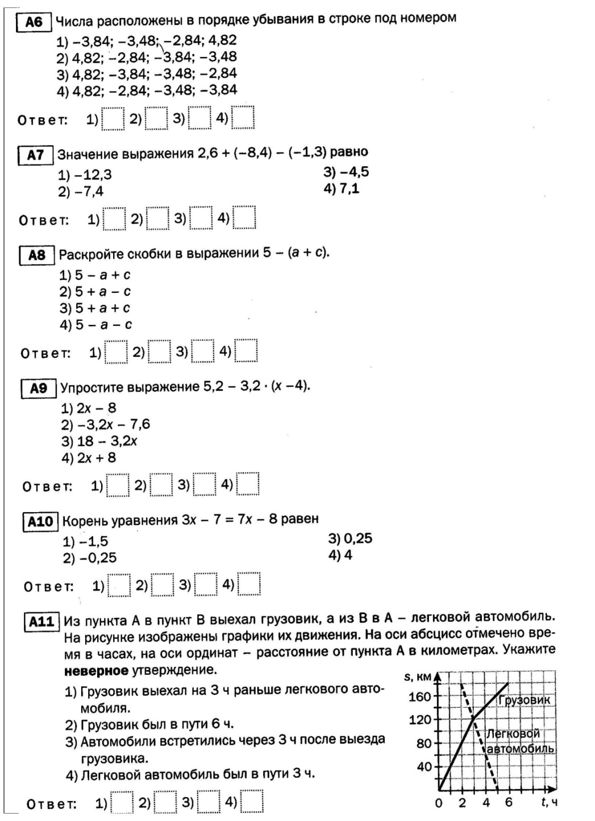
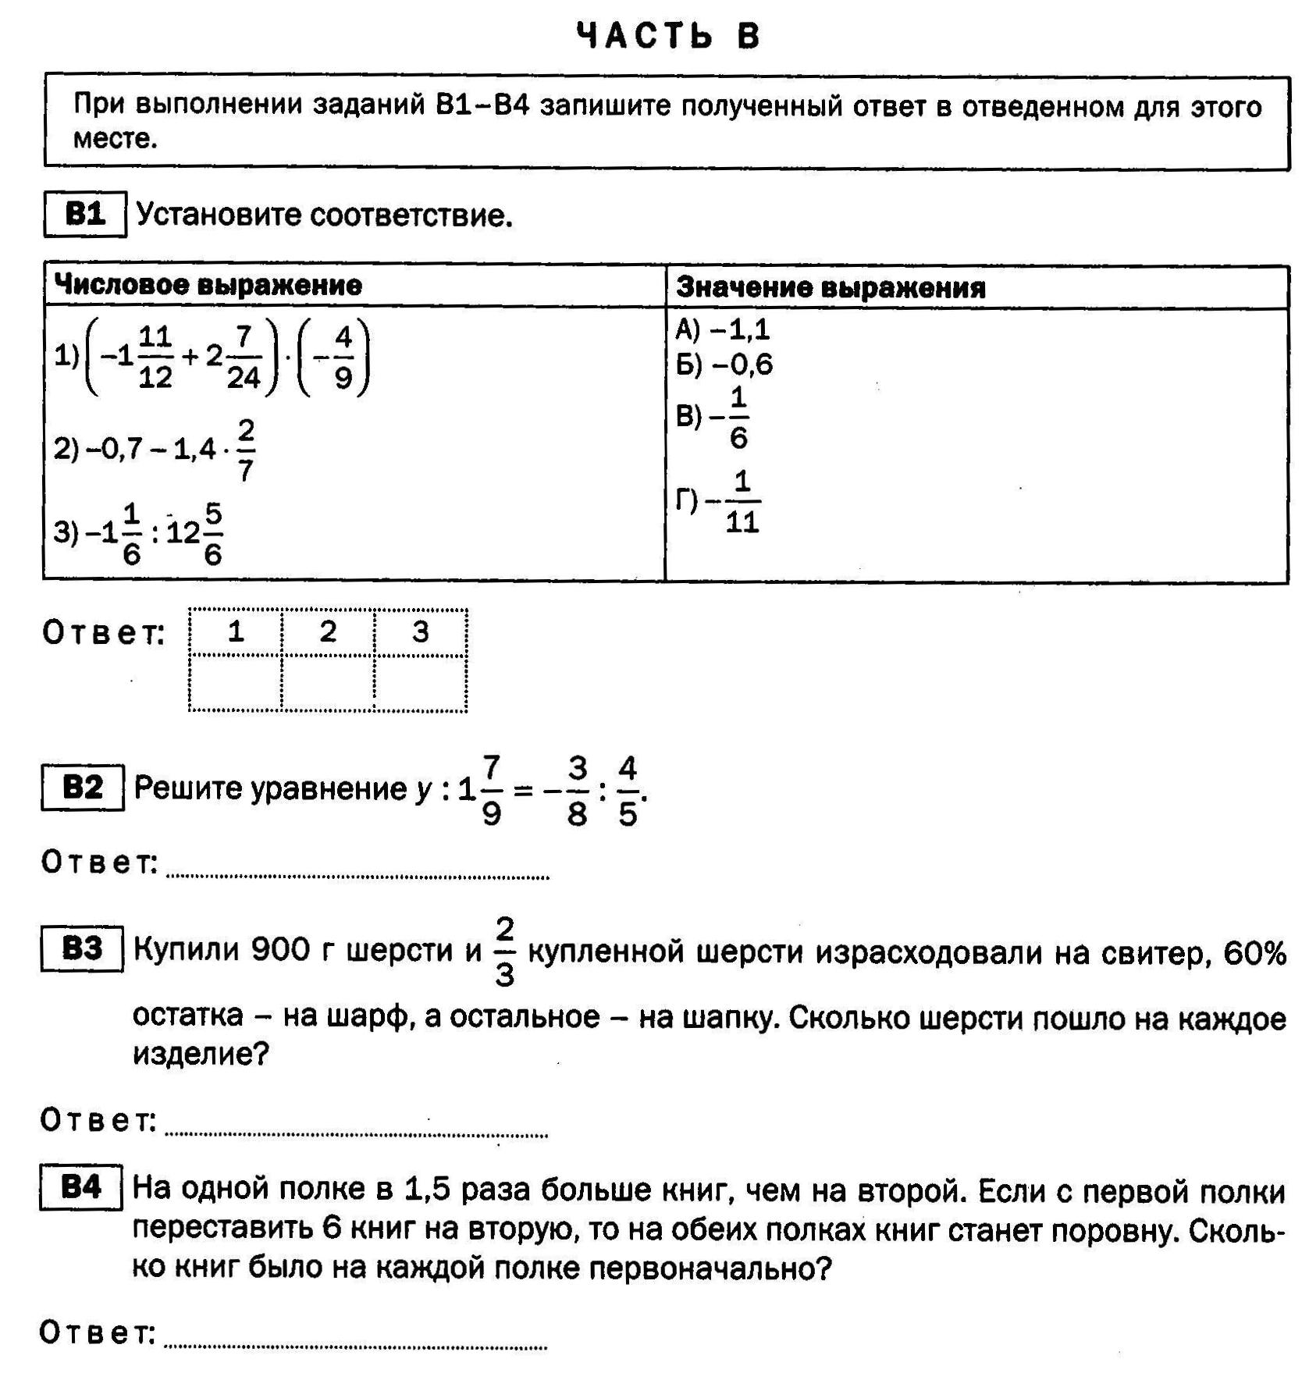
Каждое задание из части А оценивается 1 баллом, из части В в 2 балла.
Рекомендуемая шкала перевода баллов в отметку:
Балл | 0 - 10 | 11 - 14 | 15 - 17 | 18 – 19
Отметка | 2 | 3 | 4 | 5

Приложение 5
Пример итоговой работы 5 класс
1 вариант.
1). Выполните действия:
0,81 : 2,7 + 4,5 ∙ 0,12 – 0,69
2). Задача: В понедельник привезли 31,5 т моркови, во вторник – в 1,4 раза больше, чем в понедельник, в среду – на 5,4 т меньше, чем во вторник. Сколько тонн моркови привезли на склад за эти три дня ?
3). Задача: В школьном саду 40 фруктовых деревьев. 30 % этих деревьев – яблони. Сколько яблонь в школьном саду ?
4). Задача: Вместимость двух сосудов 12,8 л. Первый сосуд вмещает на 3,6 л больше, чем второй. Какова вместимость каждого сосуда ?
5). Решить уравнение:
а). 8у + 5,7 = 24,1 ;
б). ( 9,2 – х ) : 6 = 0,9
6). На покупку 6 значков у Кати не хватит 15 р. Если она купит 4 значка, то у неё останется 5 р. Сколько денег у Кати?

